新 书 推 荐

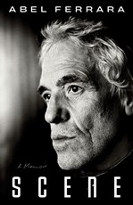
中文书名：《片场即战场：阿贝尔·费拉拉回忆录》
英文书名：SCENE: A MEMOIR
作 者：Abel Ferrara
出 版 社：Simon & Schuster
代理公司：ANA/Jessica
页 数：272页
出版时间：2025年10月
代理地区：中国大陆、台湾
审读资料：电子稿
类 型：传记和回忆录
版权已授：法国、意大利
亚马逊畅销书榜：
#44 in Film Director Biographies
#68 in Biographies about Artists, Architects & Photographers
#105 in Individual Directors

内容简介：

这是备受赞誉的电影制片人阿贝尔·费拉拉（Abel Ferrara）的一部丰富多彩的回忆录，他曾执导过《坏中尉》（Bad Lieutenant）《纽约之王》（King of New York）和《危险游戏》（Dangerous Game）等邪典经典影片，书中毫不避讳地审视了他的人生、事业以及独立电影界的坚韧世界。

在长达五十年的职业生涯中，电影导演阿贝尔·费拉拉（现年已七十多岁）一直是电影界最具挑衅性且备受赞誉的人物之一。早在20世纪70年代初，他在曼哈顿以独立电影人的身份起步（那时“独立电影”还尚未成为一种特定的电影类型），之后又在电视剧《迈阿密风云》（Miami Vice）中磨练了自己的导演技艺，此后他执导了三十多部故事片，其中最著名的有经典之作《坏中尉》（Bad Lieutenant）《纽约之王》（King of New York）和《危险游戏》（Dangerous Game）。

他的作品经常因对性、暴力和毒品的描述而引起争议，但因其真诚和深刻而备受赞誉。评论家们指出，他的电影比大多数影片更重视精神层面和道德观念。在《片场即战场》这部作品中，费拉拉分享了其创作灵感的来源，详细讲述了他跌宕起伏的人生历程，从20世纪50年代在布朗克斯的艰苦成长经历，到在与毒瘾抗争的过程中达到事业巅峰。这部回忆录不仅记录了他的人生经历，更是一份关于如何成为真正艺术家的宣言——一位拒绝妥协、持续创作突破性作品的艺术家。

《片场即战场》是一部深刻、优美且令人振奋的作品，它讲述了一位艺术家对创造力不懈追求的故事。对于电影爱好者以及任何对娱乐行业的真实面貌感兴趣的人来说，这都是一部不容错过的佳作。

作者简介：

阿贝尔·费拉拉（Abel Ferrara）是邪典经典电影《坏中尉》（BadLieutenant）《纽约之王》（King of New York）和《危险游戏》（Dangerous Game）的导演，在这本回忆录中，他毫无保留地讲述了自己的一生、职业生涯以及从 20 世纪 70 年代至今独立电影界的艰苦历程。

媒体评价：

“这是一种罕见的‘名人回忆录’：它以极致坦诚的笔触展现作者本色，毫无保留。这是一段用精彩叙事呈现的卓越人生历程。”
——《书单》（Booklist）

“这俨然是对其一生中大量不妥协、甚至具有震撼力作品的真实见证。即便在其充满无数高光时刻的职业生涯里，《场景》仍是一项非凡成就。”
――《电影制作人》（Filmmaker）杂志

“这部作品犀利直率却未陷入愤世嫉俗的泥沼（‘人与生俱来的生命力可以从消极面转向积极面，重新聚焦并悉心培育’），为一程传奇的职业生涯开启了迷人窗口。费拉拉导演的影迷定会为之倾倒。”
——《出版人周刊》（Publishers Weekly）

“对电影最后黄金时代中一个蒙尘时刻的真实写照。”
――《柯克斯书评》（Kirkus Reviews）

营销信息：

记者亚历克斯·瓦库杜尔对阿贝尔的专访Read the full conversation。记者亲赴罗马，拜访了这位备受赞誉的导演兼《Marty Supreme》主演，两人深入探讨了亚伯传奇的职业生涯、他为清醒付出的艰辛努力，以及他对纽约独立电影做出的非凡贡献。该专访被《纽约时报》选为“本周必读”文章，并在其网站首页显著位置推荐。

本书在假日期间还获得了《华尔街日报》Wall Street Journal的高度评价：“阿贝尔·费拉拉的电影常以成瘾行为带来的后果为驱动力。在这本回忆录中，导演以坦率的态度直面了自己的欲望。”

《片场即战场》一书首发时，曾在 GQ杂志进行独家节选刊登，随后在 LitHub进行了第二次节选连载。本书已收获 Harper’s Magazine、 Pittsburgh Post-Gazette的热情赞誉，并获得了众多电影媒体的广泛好评，包括 Filmmaker Magazine、 Criterion’s Current频道、Screen Slate、 MUBI’s Notebook, Film Stage, Bright Wall/Dark Room, 和 Southwest Review等等！
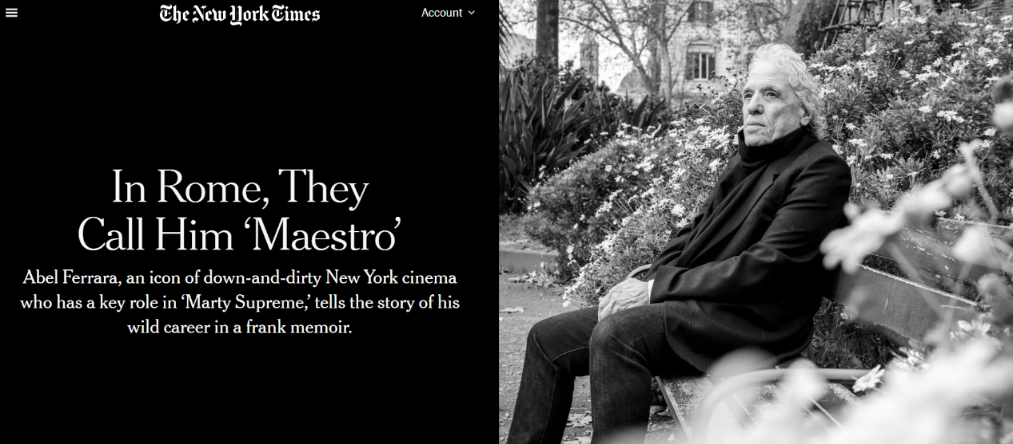

National Print
TK Sight & Sound Magazine / Book Review / Winter issue
NOV 1, 2025 HARPER'S MAGAZINE / Book Review / LINK
DEC 22, 2025 The Guardian / Article with book mention / LINK
DEC 26, 2025 The WALL STREET JOURNAL / Book Review / LINK
JAN 7, 2026 NEW YORK TIMES / Author Profile / LINK
Online
TK Bylines / Author interview / Rebekah Sherman-Mytti's column Characters
JUL 22, 2025 Emulsion/Film Stage Podcast / Podcast / Abel mentions the memoir book up top / LINK
AUG 27, 2025 Criterion/Current / Fall Preview Roundup / LINK
OCT 2, 2025 Inside Hook / 10 Books to Read in October / LINK
OCT 19, 2025 Kirkus Reviews / 20 Celebrity Memoirs That Really Deliver / LINK
OCT 20, 2025 The Film Stage / Best New Books Round-up / Book column mention--Christopher Schobert / LINK
OCT 21, 2025 The Intermission / Podcast Interview / Cinegogue podcast / LINK
OCT 21, 2025 GQ / Exclusive Excerpt / LINK
OCT 23, 2025 Will Sloan's Substack / Book Review / LINK
OCT 24, 2025 Filmmaker Magazine / Author interview / LINK
OCT 24, 2025 Film Forum / Book feature in newsletter / 53K subscribers
OCT 28, 2025 No Notes / Podcast Interview / Cinegogue show / LINK
OCT 29, 2025 SpliceToday / Book mention and review / LINK
NOV 3, 2025 Crooked Marquee / Book Review / LINK
NOV 3, 2025 Bright Wall/Dark Room / Author interview / LINK
NOV 6, 2025 Screen Slate / Book Review / LINK
NOV 6, 2025 LitHub / Book Excerpt / LINK
NOV 13, 2025 Criterion/Current / Article about Book / LINK
NOV 20, 2025 Film Stage / 2025 Holiday Gift Guide / LINK
NOV 28, 2025 MUBI/Notebook / Book Review / LINK
DEC 4, 2025 Southwest Review / Book Review / William Boyle / LINK
DEC 18, 2025 Criterion/Current / Article with book mention / LINK
DEC 26, 2025 Wall Street Journal / 13 Books We Read This Week / LINK
JAN 7, 2026 Director Fits / Author interview / LINK
Local Print
TK The Metrograph / Coverage
NOV 9, 2025 Pittsburgh Post-Gazette / Book Review / LINK
Trade Reviews
OCT 1, 2025 Booklist / Book Review / Rave review / LINK
OCT 9, 2025 Publisher's Weekly / Book Review / Rave review / LINK
OCT 10, 2025 Kirkus / Book Review / Rave review / LINK
Marketing
Mailing/Outreach
AUG 18, 2025 Edelweiss / Edelweiss / DRC blast to Bookseller/Librarian targets
AUG 18, 2025 Edelweiss / Edelweiss / DRC blast to Bookseller/Librarian targets for comp title by Ed Zwick
AUG 18, 2025 Netgalley / NetGalley / Read Now widget to 4- and 5-star reviewers of Hollywood bio/memoirs
S&S Email
OCT 20, 2025 20251020_WEEKLY_ON_SALE_NONFICTION / Nonfiction new releases / Email Newsletter
Online (Blogs/Other)
SEP 20, 2025 Cinephilia & Beyond / Dedicated Website / Pitched for coverage
SEP 20, 2025 Film Comment / Dedicated Website / Pitched for coverage
SEP 20, 2025 Sight & Sound / Dedicated Website / Pitched for coverage
SEP 20, 2025 Bright Wall Dark Room / Dedicated Website / Pitched for coverage
SEP 20, 2025 Cingeogue / Dedicated Website / Pitched for coverage
Promotional Items
TK Amazon A+ / LINK
Advertising
Online
NOV 11, 2025 Lit Hub / LINK
Others
Subsidiary Rights
OCT 21 2nd Serial Right - Electronic / GQ MAGAZINE /
NOV 6 2nd Serial Right - Electronic / Lit Hub /

感谢您的阅读！
请将反馈信息发至：版权负责人
Email：Rights@nurnberg.com.cn
安德鲁·纳伯格联合国际有限公司北京代表处
北京市海淀区中关村大街甲59号中国人民大学文化大厦1705室, 邮编：100872
电话：010-82504106, 传真：010-82504200
公司网址：http://www.nurnberg.com.cn
书目下载：http://www.nurnberg.com.cn/booklist_zh/list.aspx
书讯浏览：http://www.nurnberg.com.cn/book/book.aspx
视频推荐：http://www.nurnberg.com.cn/video/video.aspx
豆瓣小站：http://site.douban.com/110577/
新浪微博：安德鲁纳伯格公司的微博_微博 (weibo.com)
微信订阅号：ANABJ2002


